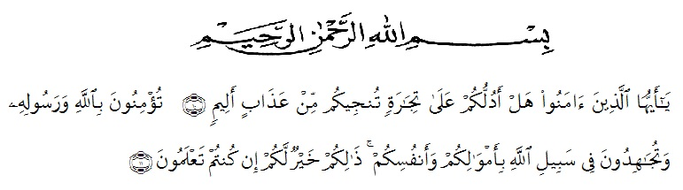
KATA PENGANTAR

Artinya : “Hai orang-orang yang beriman, sukakah kamu aku tunjukkan suatu perniagaan yang dapat menyelamatkanmu dari azab yang pedih?(10). (yaitu) kamu beriman kepada Allah dan RasulNya dan berjihad di jalan Allah dengan harta dan jiwamu. Itulah yang lebih baik bagimu, jika kamu mengetahui.(11) (As-Shaff Ayat 10-11).

Puji dan syukur kita ucapkan kehadirat Allah Swt yang telah memberikan kita kesehatan dan rezeki yang tak terhingga, shalawat berangkaikan salam kita haadiahkan kepada Nabi Muhammad Saw yang selalu membimbing kita menuju surga nya Allah Swt. Dengan rahmat Allah Swt maka penulis dapat mengerjakan skripsi ini yang berjudul “Kemampuan Menulis Unsur Intrinsik Teks Cerpen Menggunakan Model Kooperatif Tipe Think Pair Share (berfikir, berpasangan, berbagi) Oleh Siswa Kelas VII Mts Taman Pendidikan Islam Medan Tahun Pembelajaran 2019-2020 ”.
Skripsi ini disusun untuk memenuhi sebagian syarat memperoleh Sarjana Pendidikan Jurusan Pendidikan Bahasa Indonesia Universitas Muslim Nusantara Al-Washliyah. Dalam penyelesaian skripsi ini, penulis mengalami kesulitan. Namun, berkat bantuan beberapa pihak penulis dapat menyelesaikn skripsi ini. Pada kesempatan ini, penulis menyampaikan ucapan terima kasih kepada semua pihak yang telah memberikan bantuan,bimbingan, dan arahan skripsi ini dapat diselesaikan.
- Bapak Rektor Dr. KRT. Hardi Mulyono K. Surbakti beserta wakil rektor Universitas Muslim Nusantara Al-Washliyah Medan.
- Bapak Drs. Samsul Bahri, M.Si. beserta wakil dekan I dan Staff Pegawai Universitas Muslim Nusantara Al- Washliyah Medan.
- Bapak Abdullah Hasibuan, S.Pd., M.Pd. selaku Ketua Ka.Prodi Jurusan Pendidikan Bahasa Indonesia di Universitas Muslim Nusantara Al-Washliyah Medan.
- Bapak Sutikno, S.Pd., M.Pd., Ph.D. selaku Dosen Pembimbing I yang senantiasa mempermudah penulis dalam proses penggarapan skripsi ini.
- Ibu Tiflatul Husna, S.Pd., M.Pd. selaku Dosen Pembimbing II yang telah membimbing penulis dalam menyelesaikan skripsi ini.
- Bapak Zainal Arifin, M.A. selaku kepala Sekolah Mts Taman Pendidikan Islam Medan yang telah memberikan izin kepada penulis mengadakan penelitian untuk memenuhi hasil skripsi ini.
- Kepada kedua orang tua yang penulis sayangi dan cintai Bapak Syafry dan Ibu Lida Warni yang tiada hentinya selalu memberikan nasihat dan kasih sayang yang tiada dapat terbalas oleh apapun.
Terima kasih atas segala partisipasinya. Penulis tidak dapat membalas semua jasa, bantuan, kebaikan dan pengorbanan yang telah diberikan kepada penulis, kiranya Allah Swt kelak akan membalas semua yang telah kalian berikan kepada saya. Demikianlah yang dapat penulis sampaikan, penulis juga menyadari bahwa skripsi ini masih belum sempurna, karna yang sempurna itu adalah Allah Swt. Oleh sebab ituu, penulis mengharapkan kritik dan saran yang membangun demi penyempurnaannya, semoga skripsi ini dapat bermanfaat dan menambah wawasan bagi kita.
Akhir kata wassalamua’alaikum warahmatullahi wabarakatu
Medan, Juni 2020
Penulis

Nadiroh

